算力平台 VPN 連線教學
雙因子驗證（憑證＋手機動態密碼）

一、總覽
連線算力平台需要兩樣東西：
- 電腦：安裝 OpenVPN Connect，並匯入管理員提供的連線設定檔。
- 手機：安裝 Google Authenticator，用來產生每 30 秒更新一次的 6 位數動態密碼。
每次連線時，輸入「帳號」與「手機上當下的 6 位數動態密碼」即可。
階段 | 誰來做 | 頻率
準備帳號與設定檔 | 管理員 | 每位使用者一次
安裝軟體、匯入設定檔、綁定手機 | 使用者 | 第一次
輸入帳號與動態密碼連線 | 使用者 | 每次

二、管理員需提供給使用者的資料
項目 | 內容 | 交付方式
連線設定檔 | client1.ovpn（內含伺服器位址與用戶端憑證） | 以加密壓縮檔或院內安全管道傳送，勿用公開雲端連結
VPN 帳號 | 例如 dr_chen | 可一般通知
動態密碼 QR Code | 每人專屬，或提供「設定金鑰」文字 | 只交給本人，建議當面掃描；不可轉寄、不可截圖留存
聯絡窗口 | 連線問題的聯絡人與電話 | 一般通知
伺服器位址：<VPN_SERVER_IP>，UDP 1194（已內含在設定檔中，使用者不需手動輸入）。

管理員準備步驟（伺服器端）
cd /home/ubuntu/openvpn_otp_guide/scripts
# 1. 建立帳號並產生 QR Code（每位使用者一次）
sudo bash add_user.sh dr_chen
# 2. 連線設定檔（全體共用一份即可；已存在就不用重做）
sudo bash make_client.sh client1 <VPN_SERVER_IP>
# 3. 交付後刪除 QR Code 圖檔
rm /home/ubuntu/openvpn_client/otp_dr_chen.png
檔案產出位置：/home/ubuntu/openvpn_client/

使用者離職或停用
sudo bash del_user.sh dr_chen
立即生效，其他人不受影響。

三、使用者需安裝的軟體
裝置 | 軟體 | 下載位置
Windows／macOS 電腦 | OpenVPN Connect | https://openvpn.net/client/
iPhone | Google Authenticator | App Store 搜尋「Google Authenticator」
Android | Google Authenticator | Google Play 搜尋「Google Authenticator」
- 安裝 OpenVPN Connect 需要電腦的系統管理員權限。院內公務電腦若無法安裝，請洽院內資訊室。
- 手機也可以改用 Microsoft Authenticator，操作方式相同。

四、第一次設定

步驟 1：匯入連線設定檔（電腦）
- 開啟 OpenVPN Connect。
- 選「Upload File」，把管理員提供的 .ovpn 檔拖進視窗（或點 Browse 選擇檔案）。
- 出現設定畫面時：
  - Username 可先填入你的帳號。
  - 不要勾選「Save password」：動態密碼每 30 秒就會變，存起來沒有用。
- 按「Connect」或「Add」完成匯入。

步驟 2：綁定動態密碼（手機）
- 開啟 Google Authenticator，點右下角「＋」。
- 選「掃描 QR 碼」，掃描管理員提供的 QR Code。
  - 無法掃描時，改選「輸入設定金鑰」：
    - 帳戶名稱：自訂，例如「算力平台 VPN」
    - 金鑰：管理員提供的一串英數字
    - 金鑰類型：時間型
- 完成後，App 會出現一組每 30 秒更新的 6 位數字。

五、每次連線
- 開啟 OpenVPN Connect，點選設定檔旁的開關（或「Connect」）。
- 在「Enter credentials」視窗輸入：
  - Username：你的 VPN 帳號
  - Password：手機 Google Authenticator 上當下顯示的 6 位數字
- 按「Enter」。
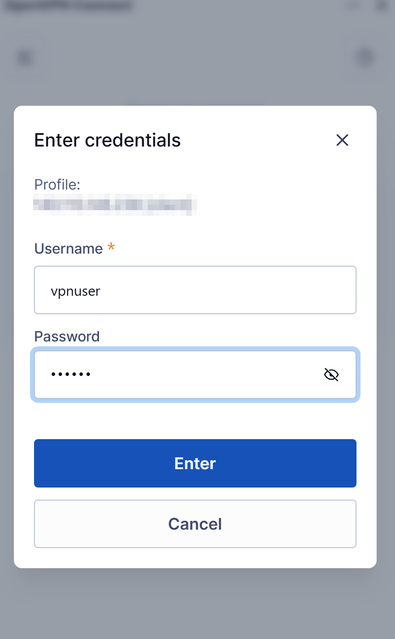
輸入帳號與動態密碼
- 畫面顯示 Securely Connected!，且圖示變成綠色，即表示連線成功。
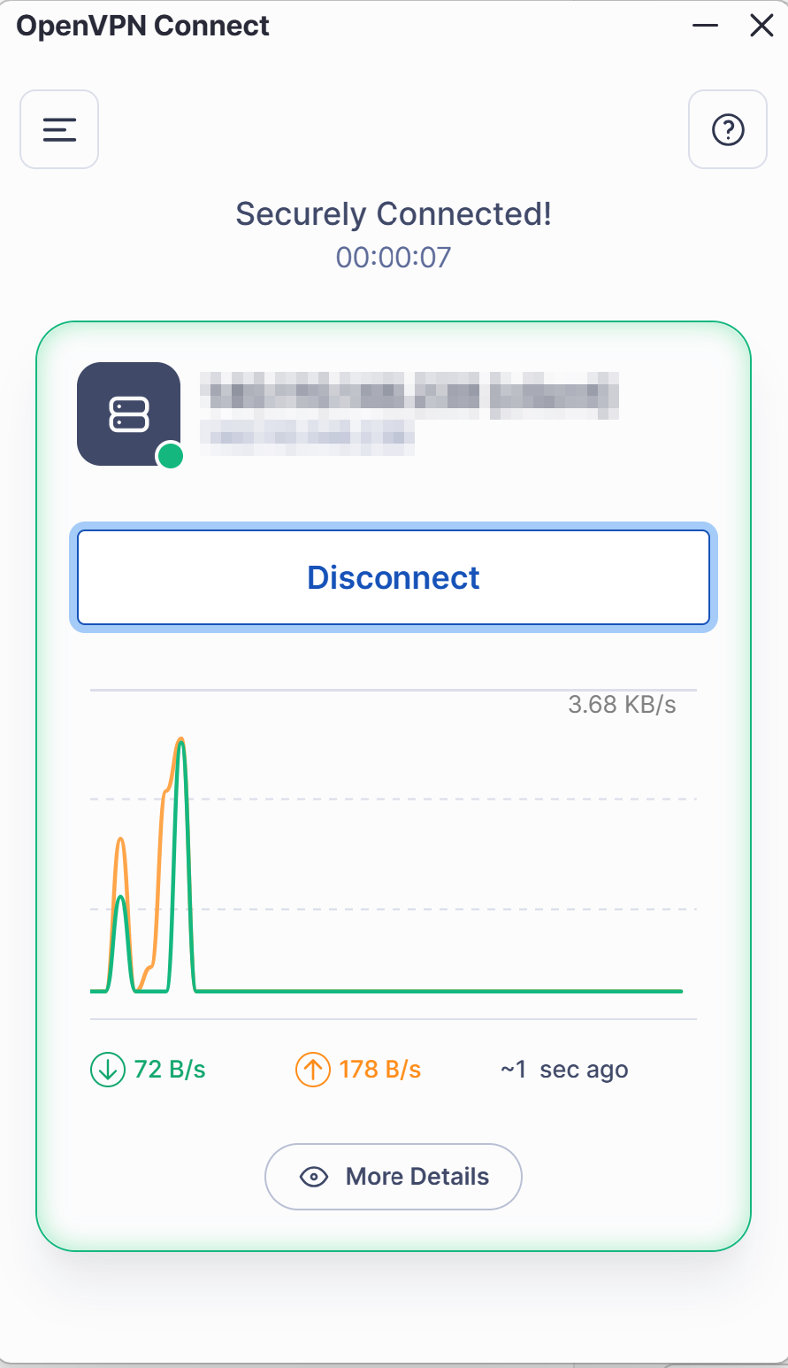
連線成功

中斷連線
點選「Disconnect」。使用完畢請中斷連線。

連線期間的注意事項
- 連線後，電腦的所有網路流量都會經由算力平台傳送。若影響院內其他系統使用，請先中斷 VPN。
- 閒置或網路中斷後，重新連線時需要再輸入一次新的動態密碼。

六、常見問題
狀況 | 可能原因 | 處理方式
顯示「Authentication failed」 | 動態密碼輸入錯誤或已過期 | 等手機出現下一組數字再輸入（同一組只能使用一次）
連續失敗好幾次 | 觸發頻率限制（每 30 秒最多 3 次） | 等 1 分鐘後再試
動態密碼一直錯誤 | 手機時間不準 | 手機設定中開啟「自動設定日期與時間」
一直停在「Connecting」 | 院內防火牆擋住 UDP 1194 | 請院內資訊室開放對外連線至 <VPN_SERVER_IP> UDP 1194
換了新的設定檔仍連不上 | OpenVPN Connect 還在用舊的設定檔 | 刪除舊設定檔（垃圾桶圖示）後重新匯入
手機遺失或更換 | — | 立即通知管理員停用，由管理員重新產生 QR Code 後再綁定

七、資安守則
- .ovpn 設定檔內含數位憑證，請勿轉寄或上傳到公開位置。
- QR Code 與設定金鑰等同密碼，只能自己使用，不要截圖或分享。
- 帳號只限本人使用。所有連線都有紀錄，可追溯到個人。
- 手機遺失、人員異動時，請立即通知管理員。

